# Interpolación

## Diferencias divididas y polinomio de Newton

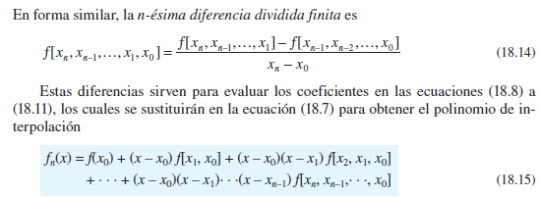

## Error de interpolación

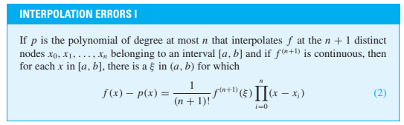

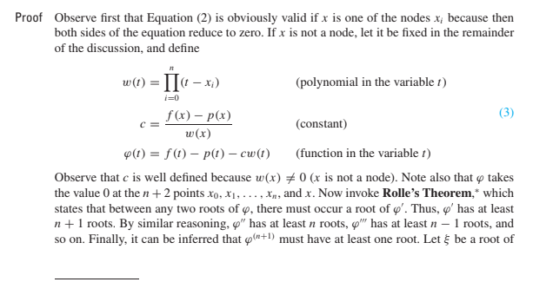

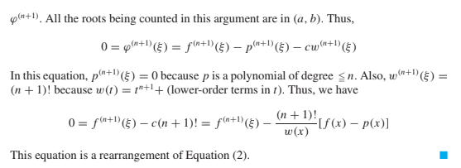

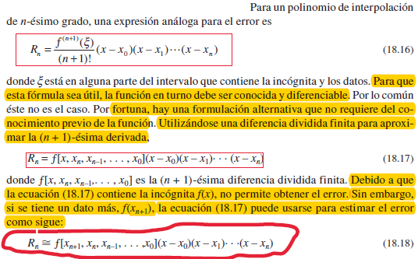

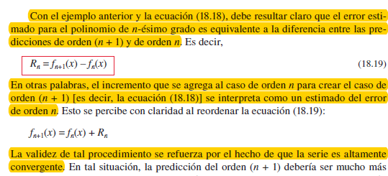

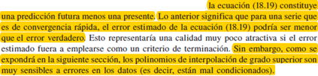

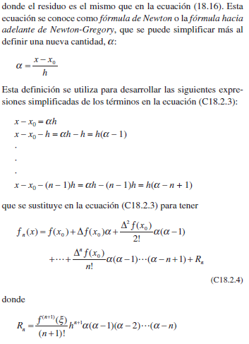

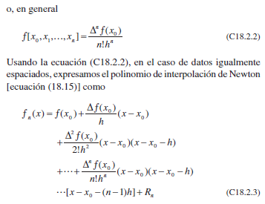

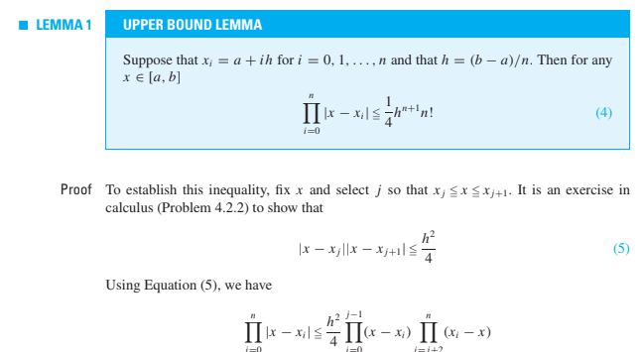

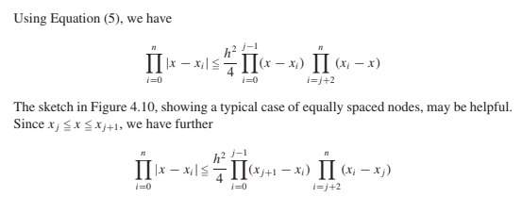

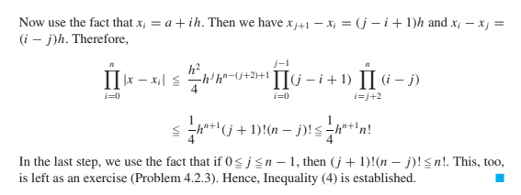

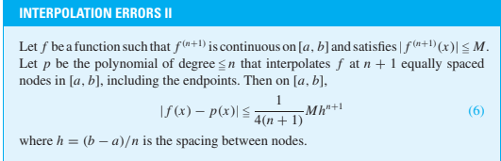

# INTEGRACIÓN NUMÉRICA:

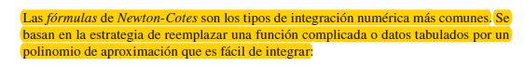

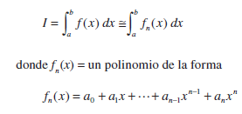

Ejercicios, y vamos viendo las reglas y los errores y eso:

## Consideraciones

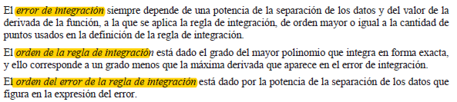

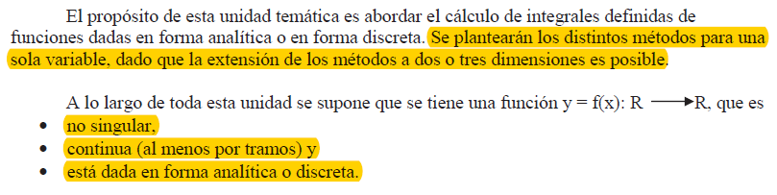

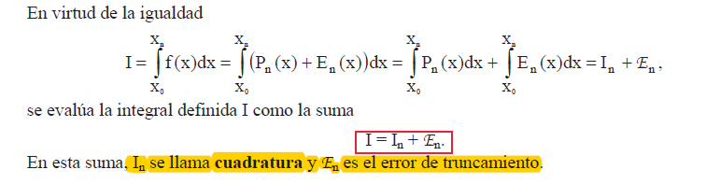

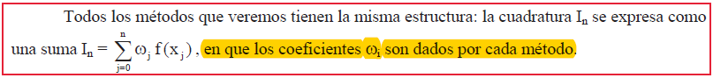

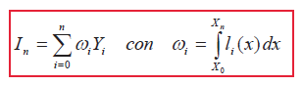

## Regla de trapecios y de Simpson

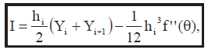

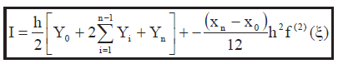

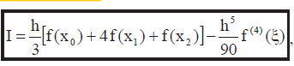

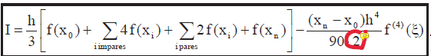

## Extrapolación de Richardson

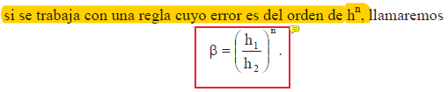

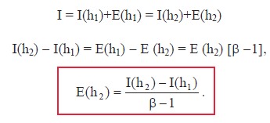

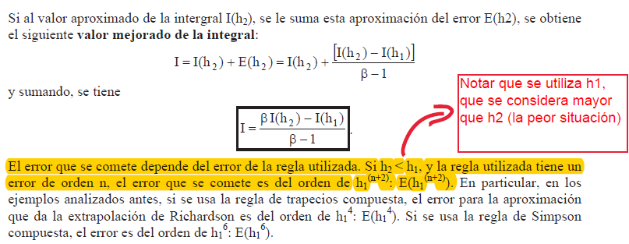

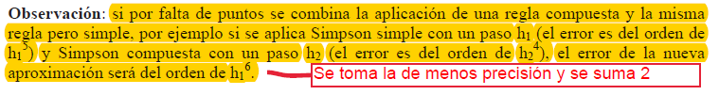

## INTEGRACIÓN DE ROMBERG

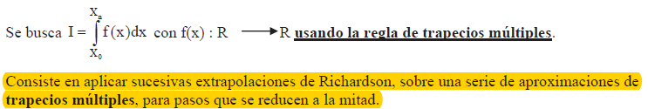

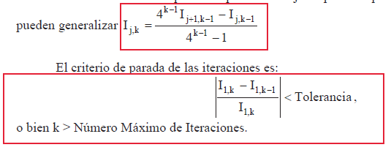

## COSAS SOBRE LOS ALGORITMOS DE INTEGRACIÓN

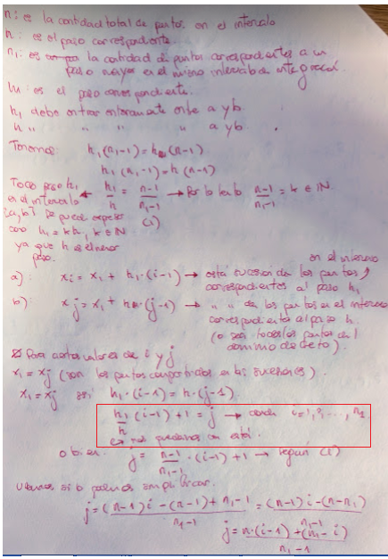

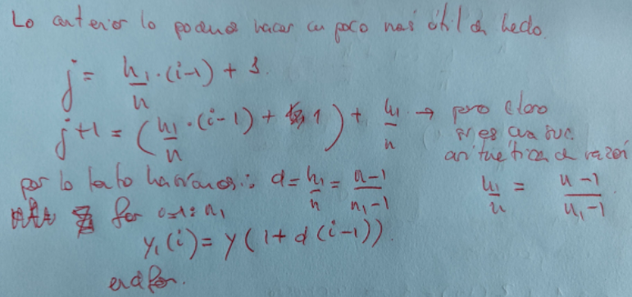

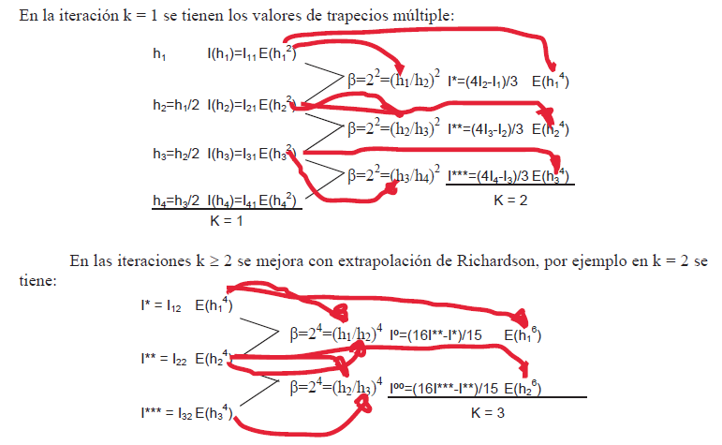

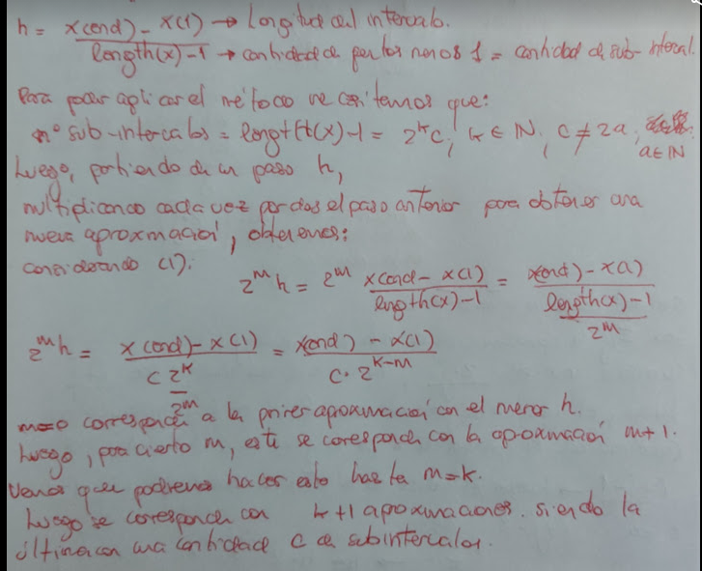

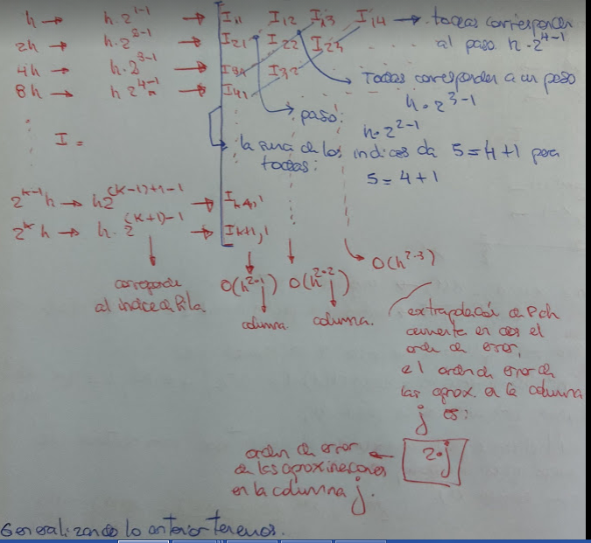

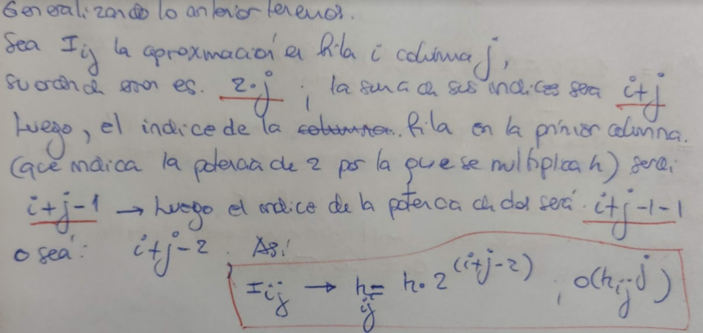

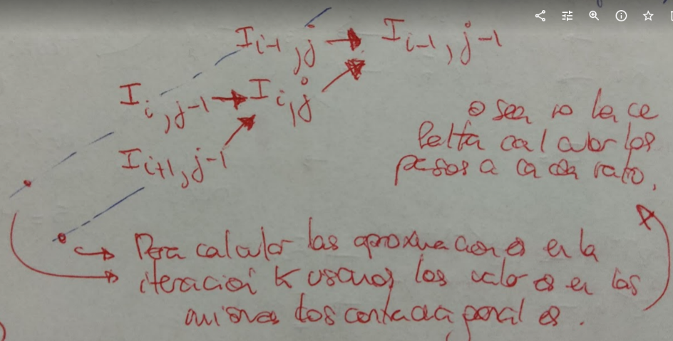

# DERIVACIÓN NUMÉRICA

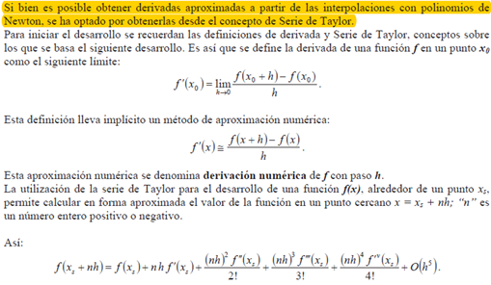

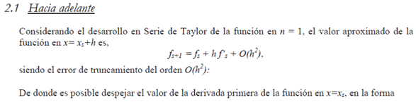



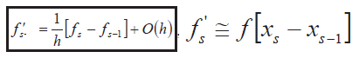

O sea que básicamente son lo mismo nada más que cambiando el indica, and as well you might use the first formula by just changing the sign of h from plus 1 to minus 1

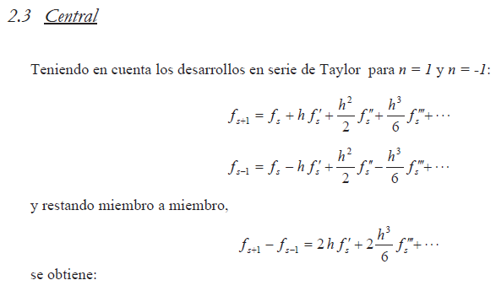

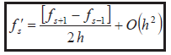

This is the same as before, now is like the first order-divided difference between other two points in front of s and behind s. Moreover, note that the error order now is two not like whit the two cases before, for which the order of error is one.

Notar que no se requiere del conocimiento de la función en el punto donde se evalúa la derivada

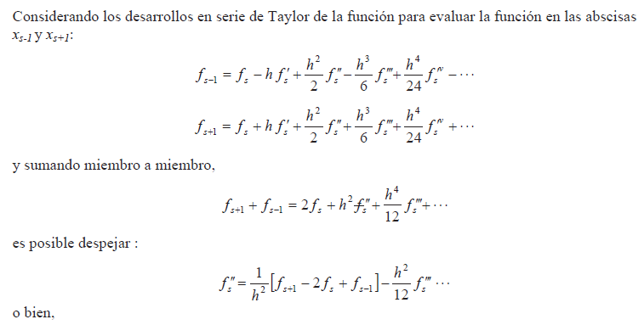

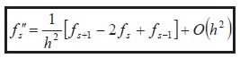

Que es equivalente a la diferencia dividida de orden dos entre los puntos s-1 y s+1 multiplicada por 2, ya que no tenemos el dos en el denominador

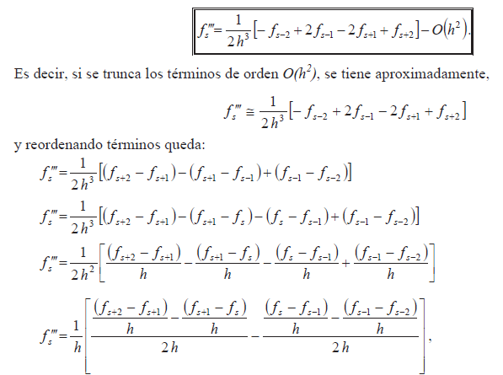

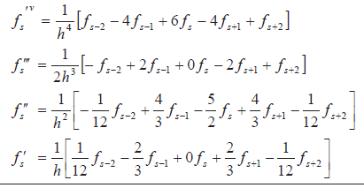

Todas son centrales.

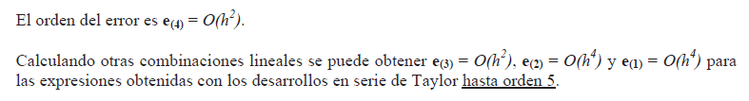

Derivada primera asimétrica

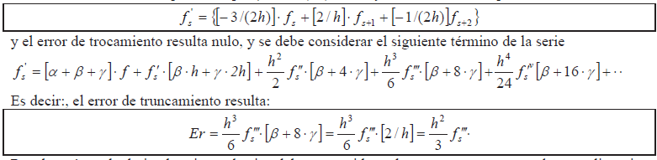

Derivada asimétrica hacia atrás





# ECUACIONES DIFERENCIALES DE PRIMER ORDEN CON VALORES INICIALES

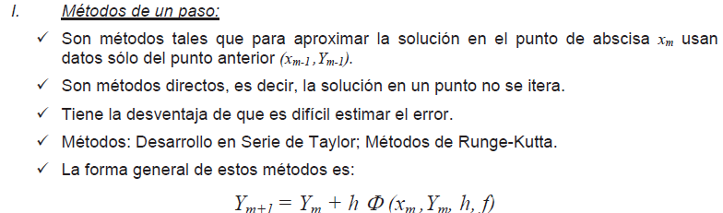

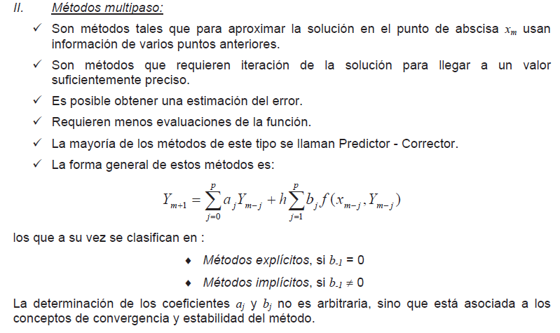

Tipos de errores en los métodos numéricos para EDOS:

Error por truncamiento local que tiene que ver con el orden del método, error por redondeo local, que tiene que ver con la utilización de una cantidad finita de cifras significativas y el error de propagación que tiene que ver con la amplificación de errores inherentes o de los tipos anteriores al aplicar sistemáticamente un método numérico.

Métodos de Runge-Kutta:

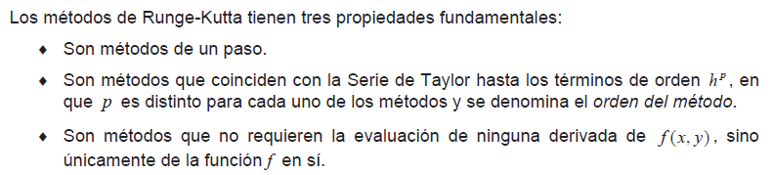

METODO DE EULER:

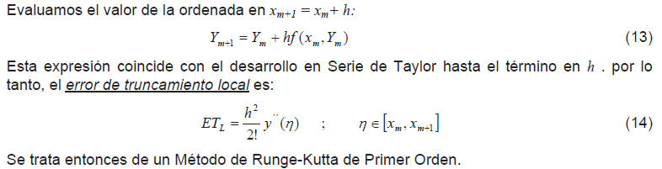

MÉTODO DE EULER MEJORADO:

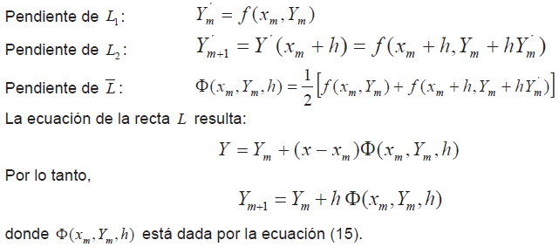

Lo que se hace es un promedio de pendientes. Primero encontramos el punto E con el método de Euler. En dicho punto determinamos la nueva pendiente con la función f. Luego hacemos el promedio de las pendientes y construimos la recta que pasa por el punto (xm, ym) y tiene la pendiente calculada. Determinamos la ordenada de intersección de esta recta con la recta x=xm+h;

Demostración del error de truncamiento local del método de Euler mejorado.

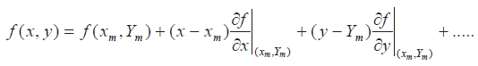

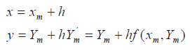





Es un método de Runge Kutta de segundo orden porque coincide con el desarrollo en serie de Taylor de la función alrededor del punto base hasta el término de segundo orden en h;

METODO DE EULER MODIFICADO:

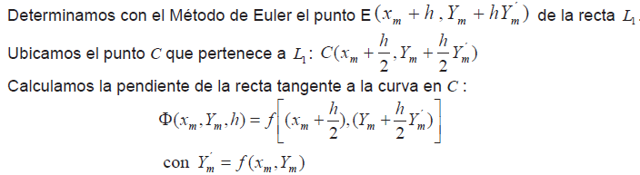



Este también es un método de Runge Kutta de segundo orden.

Método de Runge Kutta generalizado de segundo orden:

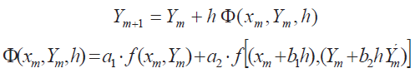

Donde los coeficientes son números reales a priori.

Hay que encontrar las condiciones que deben satisfacer estos coeficientes para que el método de Runge-Kutta sea de segundo orden.

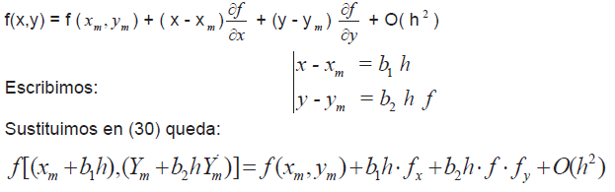

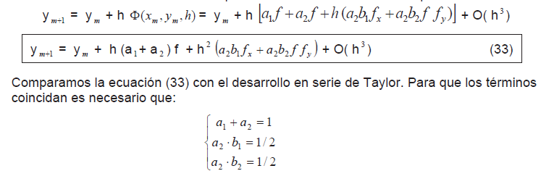

Entonces, se elige un valor para a2 y se lo denomina omega. Y se determinan los valores de los coeficientes restantes.

MÉTODO DE RUNGE-KUTTA DE SEGUNDO ORDEN

